

WORKSHOP PERCH PORTUGAL
Production of
Electricity with
RES &
CHP for
Homeowners
(Produção de Electricidade Renovável & Microgerações Residenciais e em Pequenas Actividades Económicas)

ISQ, Edifício Formação, em 31 de Outubro de 2008
ás 10.00 horas



www.perch.net

Coordenador

 | Centre for Renewable Energy Sources  19th km Marathonos Ave.  Gr-19009 Pikermi  Contactos:  Mrs Vassiliki Papadopoulou   : +30 210 66 03 310,  Fax: +30 210 66 03 302  e-mail: kpapad@cres.gr  www.cres.gr

Parceiros
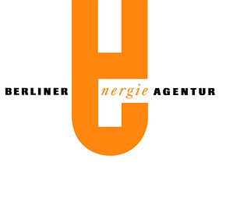 | Berlin Energy Agency  Französiche Straße 23  10117 Berlin  Germany
CITYPLAN Ltd
Jindřišská 17,
110 00 Prague 1
Czech Republic
 | ISQ, Instituto de Soldadura e Qualidade  Av. Prof. Dr. Cavaco Silva, nº 33  Taguspark  2780-994 Porto Salvo  Portugal
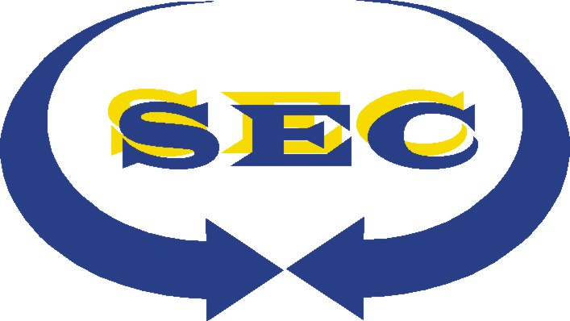 | Sofia Energy Centre  37, Galitchitsa Str.  1164, Sofia  Bulgaria

WORKSHOP PERCH (PORTUGAL)

Este Workshop tem por objectivos a disseminação dos resultados do projecto PERCH, nomeadamente no respeitante á situação, na União Europeia, da microprodução e microcogeração para uso residencial e em pequenas actividades económicas.

Os profissionais e actores do mercado são os destinatários desta acção de divulgação e debate em torno da temática do projecto PERCH.

Apresentação do Projecto

Os Estados Membros da União Europeia devem providenciar a garantia de acesso à rede dos produtores de electricidade verde, incluindo os caso de pequenas instalações comerciais e residenciais – Directiva da Produção de Electricidade de Fontes Renovável (2001/77/EC)
O projecto trata de temas transversais (técnicos, contratuais, tarifários e contagem) da produção de electricidade em pequenas instalações de energia renovável e na micro-cogerações residencial e em pequenas empresas da UE e países candidatos. Pretende-se apresentar guias para selecção, dimensionamento, interligação, qualidade da electricidade e segurança. Igualmente criar um portal Europeu para proprietários da área residencial, disseminar a experiência Europeia através de workshops, envolvendo actores do mercado e decisores políticos dos países participantes, transferindo a experiência Europeia e disseminando as melhores práticas através de um evento no final do projecto.

O sector Residencial e as Pequenas Actividades disporão de
- Um Web site com uma base de dados
Um web site de fácil utilização e interactivo para acesso a informação dos estados da EU-25 e países candidatos.
- Guias de tecnologias
Descrições das tecnologias para aplicações fotovoltaicas, pequenas micro-cogerações e geradores eólicos, incluído as melhores práticas disponíveis.
- Guias e procedimentos para interligações
Estes incluirão procedimentos normais para inspecção e aprovação relativos às exigências de segurança e qualidade da electricidade.
- Esquemas de apoio e incentivos
Informação geral sobre as opções locais para apoio financeiro
- Listas de contactos locais e referências
- Recursos suplementares para pesquisa detalhada

Profissionais e especialistas beneficiarão de
- Relatórios comparativos nacionais
Estes incluirão mapas interactivos e tabelas no Web Site
- Informação técnica para instaladores e fornecedores
A informação técnica estará disponível com links para apreciação detalhada
- Acompanhamento das condições do Mercado local através de acontecimentos nacionais
Registo das interacções do Mercado local respeitante a interligações e esquema de apoios
- Troca de experiências através de um evento Europeu no final do projecto (realizado em Praga, em 13 e 14 de Outubro p.p.)
Este estabelecerá uma plataforma para um com os decisores políticos
Resultados esperados
Criação de um Web site Pan–Europeu e uma base de dados disponibilizando:
- Informação actualizada com as condições e requisitos para a interligação das pequenas instalações à rede em vigor na EU-25 e países candidatos.
- Guias das tecnologias
- Documentos sobre segurança e qualidade da electricidade
- Links e referencias das fontes locais para obtenção de informação mais detalhada

Esta actividade terá como suporte na promoção de eventos, a nível nacional, e de um evento que no final do projecto:
- Envolverá os principais actores do mercado local para levantamento das condições do mercado nacional
- Trocará experiências e iniciará um de bate Europeu sobre a produção de electricidade verde e as micro-cogerações

Inscrição no Workshop
A participação neste evento é gratuita, no entanto solicitamos que nos envie a sua ficha de inscrição devidamente preenchida para:
- energia@isq.pt
- Fax: 21 422 8129

